
COLEGIO SAN BERNARDO
Secundario Básico y Orientado

Trabajo Evaluativo de Tecnología

Alumno:……………………………………………………….
Curso: primer año “A”
Fecha:
Eje Temático: Necesidades del Hombre y la Tecnología
Capacidad General: Responsabilidad y compromiso
Capacidad especifica: Empleo de saberes adquiridos para analizar una situación, o proceso del contexto natural, personal o social.
Criterios de Evaluación: Comprensión lectora. Interpretación de consignas. Vocabulario técnico y específico.

Vamos a leer atentamente, para luego realizar las actividades que te propongo:
¿Se han preguntado alguna vez si la ciencia, la técnica y la tecnología tienen alguna relación?
Para conocer que relación existe entre estos tres conceptos es necesario definir qué es la ciencia, y qué es la técnica. Sólo veremos unas breves definiciones porque para profundizar en el tema necesitaríamos mucho más tiempo.
Vamos a decir que la Ciencia es un conjunto de conocimientos aceptados como verdaderos.
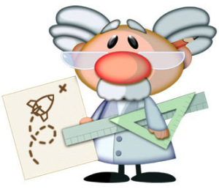
Y Técnica es un procedimiento, una serie de pasos que realiza una persona con un objetivo determinado.
Elementos de una “Técnica”:
Técnico: es la persona que ejecuta la técnica.
Materiales: son aquellos que se utilizan durante la ejecución de una técnica, por ejemplo: agua, papel, madera, etc.
Recursos: se refiere a las máquinas y/o herramientas empleadas durante la ejecución de una técnica.
Procedimiento: es el relato paso a paso de la ejecución de la técnica.
Históricamente Ciencia y Técnica caminaron separadamente. La ciencia siempre estuvo ligada a personas con acceso a medios escritos, que normalmente eran de una clase social elevada. En cambio, la técnica era patrimonio de los artesanos, que realizaban procedimientos sin conocer la explicación y fundamentación teórica de sus actos.
La Tecnología es una actividad que une estos dos conceptos. A la hora de la realización de productos para satisfacer alguna necesidad, la Tecnología utiliza los conocimientos provenientes de la Ciencia, y los procedimientos (pasos a seguir) de la Técnica.

Al momento de elaborar productos tecnológicos, y mas precisamente Bienes, es importante tener en cuenta cuatro grandes elementos: los materiales con los cuales vamos a construirlos, y las herramientas, máquinas e instrumentos que emplearemos. En el transcurso de esta Unidad veremos estos cuatro temas
Materiales:
La palabra material la usamos para muchas cosas. Pensemos (materiales para la construcción, lista de materiales para el jardín, objetos materiales, etc.). Pero, ¿Qué es un material?
Los materiales son sustancias que puede utilizar el hombre para elaborar productos. Estos materiales pueden ser:
naturales, cuando provienen de la naturaleza (como el trigo, la lana, la madera, etc.)
o artificiales, cuando son elaborados por el hombre (el plástico, el vidrio, el papel, etc.)
Los materiales que se utilizan para fabricar otros productos se denominan Materia Prima. Y al resultado del proceso de fabricación se lo llama Producto Elaborado
Materia Prima ------------> Proceso de elaboración ------------> Producto Elaborado
Por ejemplo:
Harina ------------> Fabricación de Pan ------------> Pan
Existen algunos materiales que son materia prima para un proceso y producto elaborado para otro proceso distinto. Por ejemplo:
El Queso es un producto elaborado en una empresa láctea, y a la vez es materia prima en una pizzería.
La Madera, que es un producto elaborado en un aserradero, y es materia prima en una carpintería.
Leche ------------> Empresa láctea------------> Queso
Queso ------------> Pizzería ------------> Pizza
Arbol ------------> Aserradero ------------> Madera
Madera ------------> Carpintería------------> Silla
Existen muchas formas de clasificar los materiales, de acuerdo a su procedencia, su uso, sus propiedades, etc.
La clasificación que veremos a continuación concentra a los materiales en tres grandes grupos:
Metales:
Los metales son materiales de enorme interés. Se usan mucho en la industria, pues sus excelentes propiedades de resistencia y conductividad son de gran utilidad en la construcción de máquinas, estructuras, mecanismos, circuitos y herramientas.
Algunos metales se emplean en estado casi puro (cobre, oro, plata, etc.), pero la mayoría se combinan entre sí o con otros elementos, formando aleaciones para ampliar y mejorar sus propiedades.
Las aleaciones se emplean porque muchas veces un determinado metal en estado puro puede no ser adecuado para lo que deseamos construir. Por ejemplo, podría interesarnos que fuera más duro, o más resistente a la corrosión, o más ligero, o mejor conductor. Las aleaciones de mayor uso industrial son las del hierro; algunas de ellas son las fundiciones y los aceros.

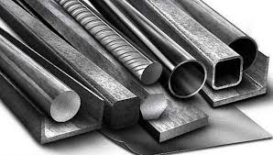i

Polímeros:
Básicamente, los polímeros que más utilizamos (aunque no con ese nombre), son las maderas y los plásticos. Pero, para entender mejor el tema, vamos a dividir los polímeros en dos grupos: naturales y sintéticos
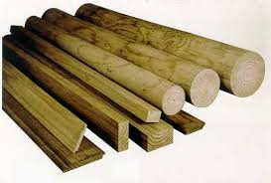 | 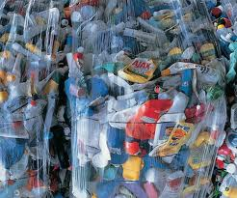
Madera | Materiales sintéticos
Los polímeros naturales pueden ser Maderas o fibras naturales.
A las maderas las podemos dividir en maderas duras (como el roble o el nogal) o en maderas blandas (como el pino o el alerce)
Las fibras naturales pueden ser de origen vegetal o animal.
Dentro de las fibras vegetales podemos nombrar el algodón, formado por fibras de celulosas. La celulosa se encuentra en la madera y en los tallos de muchas plantas, y se emplea para hacer telas y papel. El hule de los árboles de hevea y de los arbustos de Guayule, son también fibras naturales importantes.
La seda y la lana son ejemplos de fibras animales.

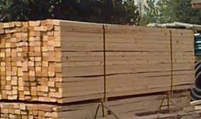
La mayor parte de los polímeros que usamos en nuestra vida diaria son materiales sintéticos con propiedades y aplicaciones variadas. Y el polímero sintético que más utilizamos es el plástico, en cualquiera de sus variedades. La materia prima de donde se obtiene el plástico es el petróleo.
La clasificación más habitual de los polímeros se realiza según su comportamiento. Así pues, los polímeros pueden ser de tres tipos:
Termoplásticos
Termoestables
Elastómeros
Cerámicos
Son materiales ampliamente usados en la industria: (ladrillo, alfarería, losetas y porcelana), incluyendo el concreto, pues sus componentes son cerámicos.
Su importancia se basa en la abundancia en la naturaleza y sus propiedades físicas y mecánicas, diferentes a las de los metales.
Cuando se amasa tierra y agua, se forma una masa plástica que se puede moldear con facilidad: el barro. Luego, si se lo deja secar y se lo cocina a altas temperaturas, se transforma en un material duro, frágil y aislante del calor, la terracota. Esta particularidad es característica de ciertos minerales, tales como los distintos tipos de arcillas (caolín, porcelanita, figulina, pizarrosa) y la arena, que permite obtener diversos materiales (terracota, porcelana, loza, vidrio, cemento) muy empleados en la fabricación de objetos de uso cotidiano.
Productos usuales de la cerámica tradicional son:
Cerámicas de mesa, pavimentos y revestimiento
Sanitarios
Refractarios
Porcelanas (aislantes, decorativas)
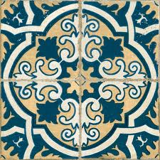 | 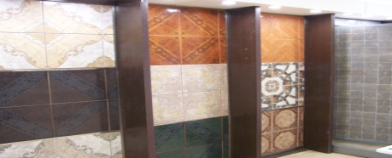
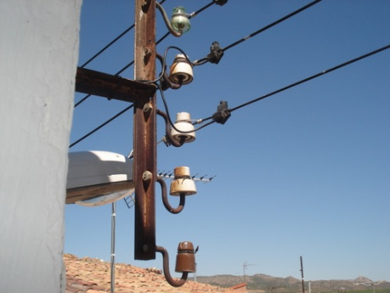 | 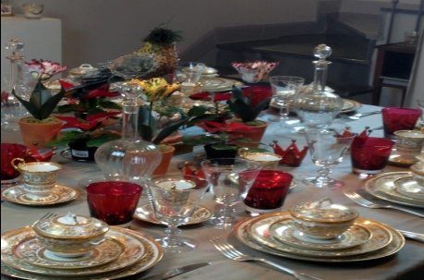
Algunos objetos pueden fabricarse con distintos materiales. Por ejemplo, los trenes de juguete, unos están fabricados con metal y plástico, y otros de madera. Si un tren estuviera fabricado de vidrio, se rompería al caerse, porque el vidrio es duro pero muy frágil.
La masilla, si la apretamos es blanda, distinta al vidrio. La masilla se puede doblar y cambiar de forma, los vidrios, si los doblamos, se rompen.
• A los materiales que se puedan doblar y hacer cambiar de forma sin romperse, se les llama maleables.
• A los que se rompen con facilidad se les llama frágiles.
Los globos, por otra parte, están hechos de un material especial, el caucho. Y cuando inflamos el globo, su forma cambia como la masilla. Pero la masilla, si la deformamos y la soltamos, no vuelve como el globo a la forma que tenía antes. Se queda con la forma que le dimos.
Es que el caucho con el que está fabricado el globo, es elástico, es decir, puede estirarse o doblarse, pero vuelve a su forma original.
Cuando decimos que un objeto es duro, frágil, maleable o elástico, estamos hablando de las propiedades de esos materiales.
Las propiedades son el conjunto de características que hacen que los materiales se comporten de una manera determinada ante los estímulos externos, como la luz, el calor, las fuerzas, etc.
Todas las propiedades, para cada material, son estudiadas y experimentadas en laboratorios o lugares específicos.
Existen propiedades Mecánicas, Térmicas, Químicas, Ecológicas, Sensoriales, Eléctricas, Magnéticas, etc. Sólo veremos las más importantes
Los materiales tienen diferentes propiedades mecánicas, las cuales están relacionadas con las fuerzas exteriores que se ejercen sobre ellos.
Las propiedades mecánicas de los materiales son: Elasticidad, plasticidad, maleabilidad, ductilidad, dureza, tenacidad y fragilidad.
Elasticidad: Cualidad que presenta un material para recuperar su forma original al cesar el esfuerzo que lo deformó. Por ejemplo, un globo.
Plasticidad: Cualidad opuesta a la elasticidad. Indica la capacidad que tiene un material de mantener la forma que adquiere al estar sometido a un esfuerzo que lo deformó. Por ejemplo, un envase de platico.
Maleabilidad: se refiere a la capacidad de un material para ser conformado en láminas delgadas sin romperse. Ejemplo, aluminio
Ductilidad: los materiales dúctiles son aquellos que pueden ser estirados y conformados en hilos finos o alambre. Por ejemplo, el cobre.
Dureza: Resistencia que opone un cuerpo a ser penetrado por otro. Esta propiedad nos informa sobre la resistencia al desgaste contra los agentes abrasivos. Ejemplo, diamantes
Tenacidad: Resistencia a la rotura de un material cuando está sometido a esfuerzos lentos de deformación. Ejemplo, acero.
Fragilidad: Es el opuesto de la tenacidad, es la facilidad con la que se rompe un material sin que se produzca deformación elástica. Por ejemplo el vidrio.
- Marcar con una cruz cuál de las siguientes acciones corresponde a una “técnica”, e indica por qué:
elaborar pan – utilizar el control remoto – conducir un automóvil –bailar – andar en bici
- Clasifica los siguientes materiales de todas las formas posibles:
Oro – plástico – vidrio – agua – seda – cemento – papel – tergopol – algodón
- Completa el cuadro con materiales que verifiquen las propiedades que se indican:
fragilidad | ductilidad | dureza | quebradizo | elasticidad | plasticidad
- Indica de qué material se pueden fabricar los siguientes productos tecnológicos:
- Cama - tenedor
- Plato - botella
- cuaderno
- completa el cuadro con lo que conozcas de la vida diaria e indica para que se utiliza:
(yo completo la primera línea a modo de ejemplo)
máquina | utilidad | herramienta | utilidad | instrumento | utilidad
taladro | agujerear | martillo | clavar | termómetro | Medir la temperatura
- realiza un esquema sintetizando todo lo visto en esta guía-
- de cada material que se menciona en la guía , propone 2 ejemplos de productos tecnológicos elaborados con el mismo.

